qg第二轮考核
1.
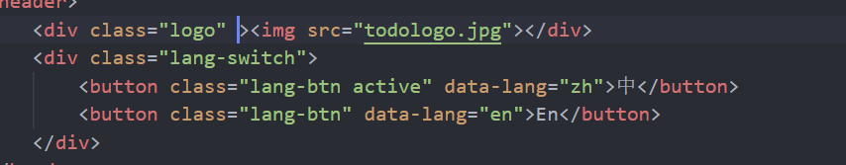
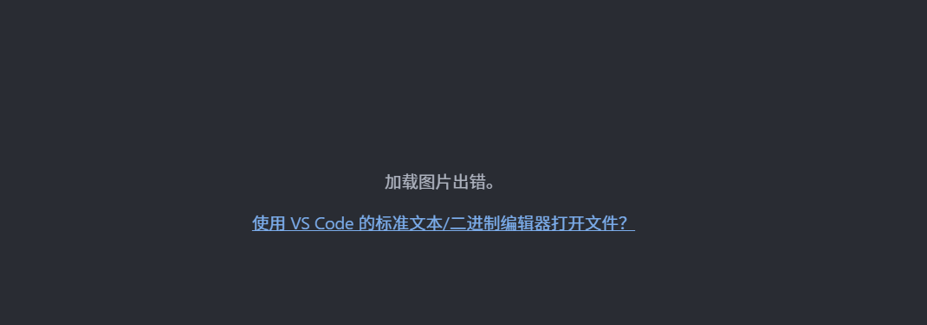
不知道为什么图片加载会出错
用文字代替
2如何实现背景点阵的错位排布
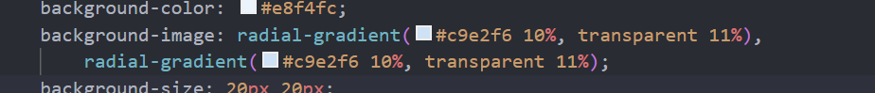
用两次radial-gradtent生成两组点阵。并分别规定点阵开始的位置
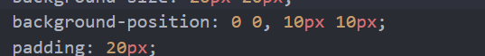
3如何获取当前时间并更新到网页
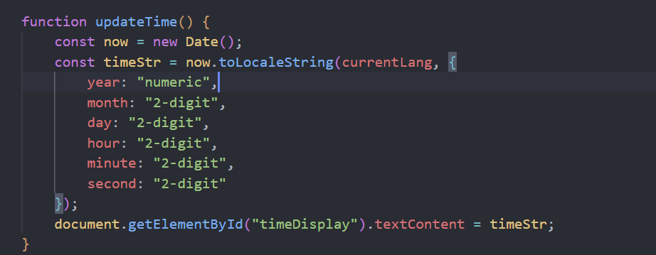
（1）获取当前时间
(2)格式化
（3）获取元素并更新
4筛选工具
filter() 是 JavaScript 数组的一个筛选工具，它会遍历数组里的每一项，只留下满足你指定条件的元素，并返回一个新数组（不会修改原数组）。
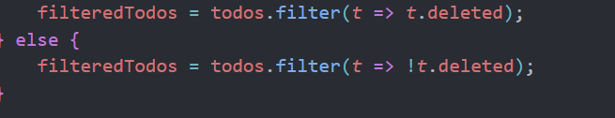
5.toLowerCase()
把文本全部转成小写字母，这样搜索时不区分大小写（比如输入 "Todo" 和 "todo" 都能搜到）。
6搜索功能
同样利用filter()筛选出包含关键字的代办事项
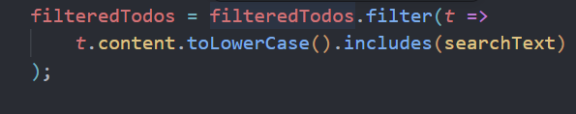
5代办事项排序
原来的代码利用冒泡法，代码较复杂
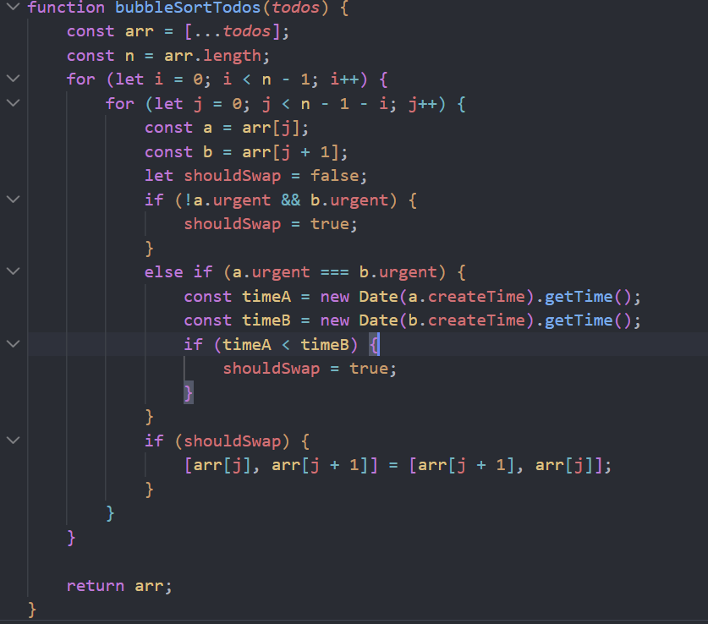
Ai优化后用sort（）进行排序，减少代码量
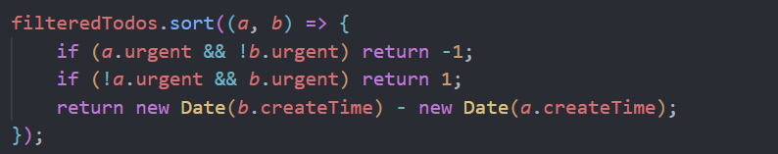
注意：const arr = todos; 不是复制，这是共用同一个数组！排序 arr，todos 也会跟着变！const arr = [...todos]; • arr 是全新的数组，修改 arr 不会影响 原来的 todos
6，DOM拼接
content.appendChild(text);
content.appendChild(time);
left.appendChild(checkbox);
left.appendChild(content);
等于
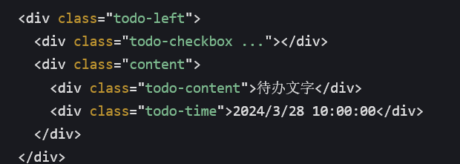
7，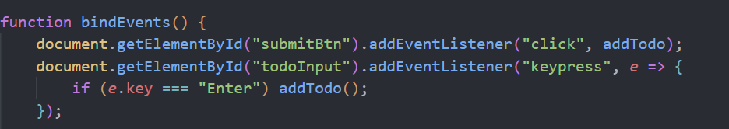
第一个addtodo不能有（）因为要点击后在执行addtodo
8时间格式
.toString() 输出的是人类可读但不标准的字符串
.toISOString() 是机器友好的标准格式，更适合存到数据库
9
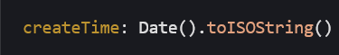
报错
要加new用于创造具体对象
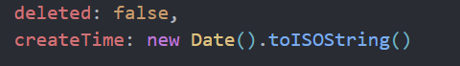
9，难点，数据加载与保存
数据加载：
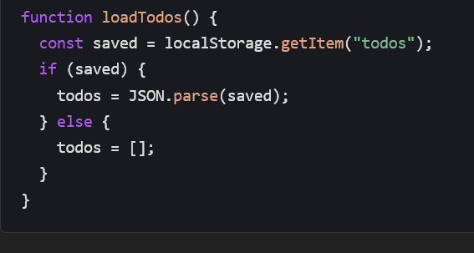
优化后
数据保存
